**INFORMACJA WYDZIAŁU BUDOWLANO-INWESTYCYJNEGO Z REALIZACJI INWESTYCJI W 2022 ROKU NA TERENIE MIASTA CHOJNICE NA DZIEŃ 7 GRUDNIA.**

**1.Przebudowa ul. Gdańskiej w Chojnicach – od ul. Tucholskiej do wiaduktów nad linią kolejową. S.J.**

Odbiór końcowy odbył się 14 września. Wartość inwestycji ok. 8,0 mln zł. Wysokość dofinansowania ok. 3,0 mln zł

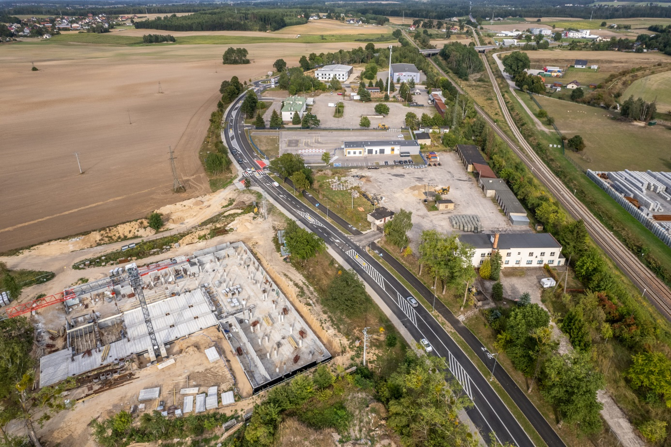

**2.Dokumentacja techniczna przebudowy ul. Obrońców Chojnic wraz ze skrzyżowaniem z ul. Gdańską. S.J**

Dokumentacja w opracowaniu. Wartość ok. **120,00 tys. zł.** Termin zakończenia (złożenie wniosku o ZRiD): **28.04.2023 r.**

**3.Projekt łącznicy drogowej od skrzyżowania ul. Rzepakowej z ul. Kościerską   
do ul. Gdańskiej S.J**

Umowa podpisana z tą samą firmą która projektuje łącznicę Derdowskiego – Strzelecka (Green Cities Infrastructure sp. z o.o. z siedzibą w Gdańsku).Wartość ok. **320 tys.** zł. Termin: (złożenie wniosku o wydanie decyzji środowiskowej): **06.05.2023 r.**

**4.Projekt łącznicy drogowej od zbiegu ulic Igielskiej, Derdowskiego, Ceynowy do ulicy Strzeleckiej. S.J.**

Umowa podpisana z firmą Green Cities Infrastructure sp. z o.o.. z siedzibą   
w Gdańsku. Wartość ok. **350 tys.** zł. Termin: (złożenie wniosku o wydanie decyzji środowiskowej) **30.09.2022 r.**

**5.Prace projektowe i rozbudowa Drogi do Igieł- ul. Igielskiej i Igły w Chojnicach. S.J.**

Trwa realizacja inwestycji. Prace przebiegają zgodnie z harmonogramem. Wartość inwestycji: ok. **18,5 mln zł** (w tym odszkodowanie za grunty w wysokości ok. **1 mln zł**) wysokość dofinansowania z Funduszu Przeciwdziałania COVID-19 – ok. **10,00 mln zł** oraz z Gminy Chojnice **2,7 mln zł**. Termin zakończenia przesunięto z **4 grudnia br**. na koniec kwietnia przyszłego roku. Pozostały do zakończenia prace przy asfaltowaniu nawierzchni.

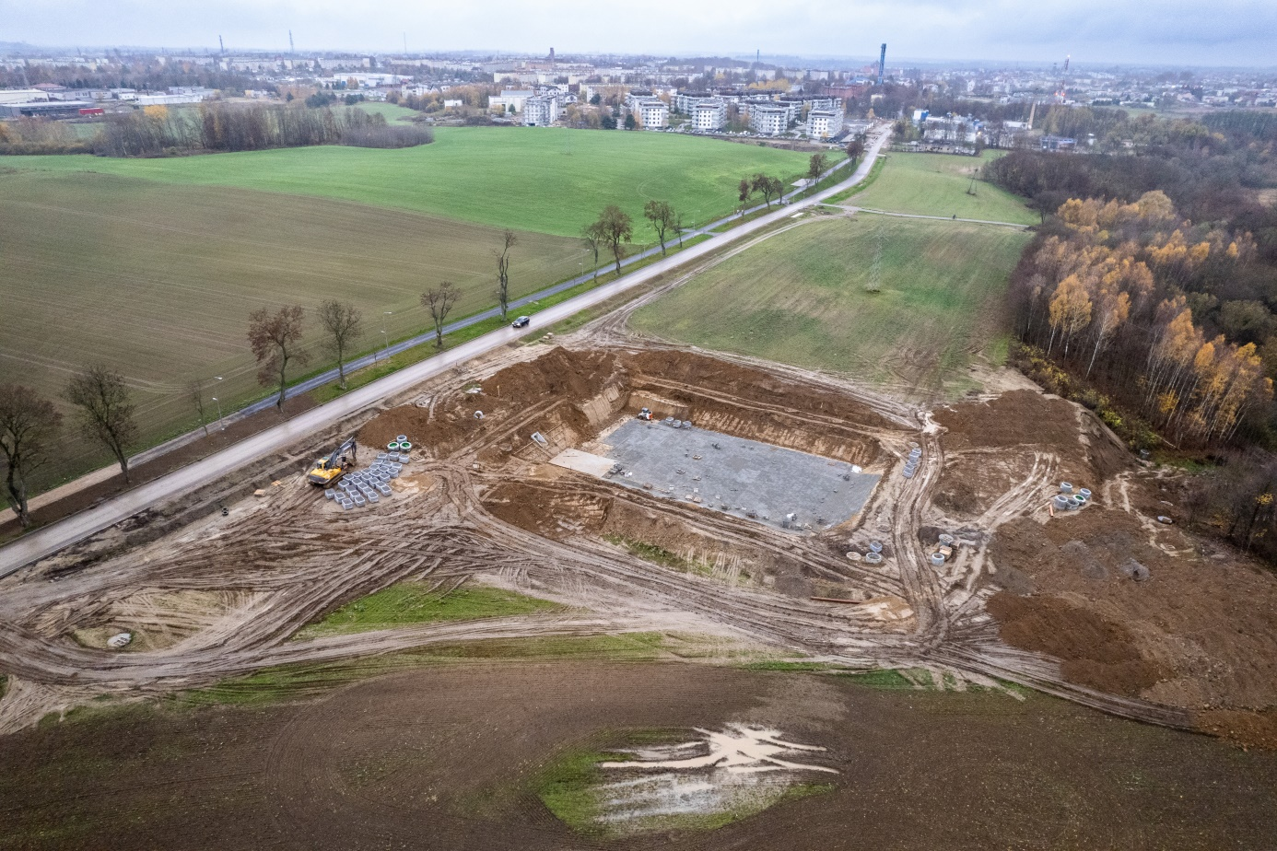

**6.Budowa ulicy Rzepakowej w Chojnicach wraz z odwodnieniem i oświetleniem.**

Uzyskano dofinansowanie w ramach Polskiego Ładu. Przetarg rozstrzygnięty. Podpisanie umowy z wykonawcą nastąpiło w dniu **30.08.2022r** . Czas realizacji **do 13** **miesięcy** od dnia podpisania umowy tj. **do 30.09.2023r**

Wysokość dofinansowania około **4,0 mln zł**

Prace rozpoczęły się w listopadzie od budowy kolektora kanalizacji deszczowej.

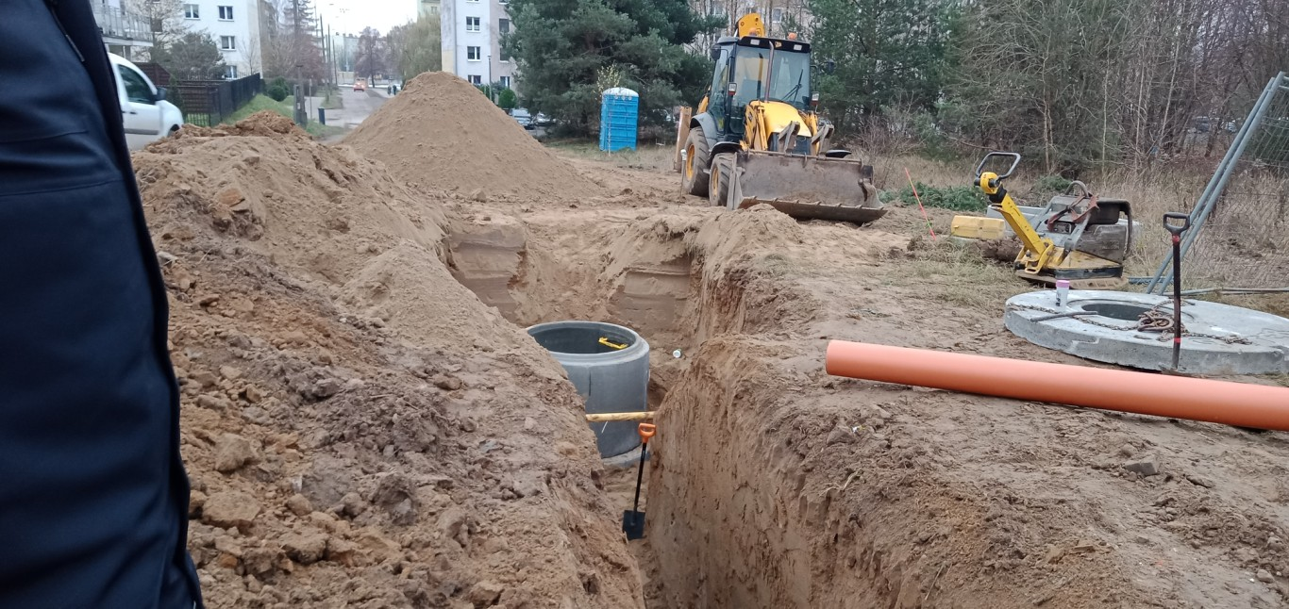

**7.Projekt ul. Działkowej. S.J**

W dniu 28.07.2022 r. podpisano umowę z wykonawcą projektu. Wartość: ok. **85,0 tys**. zł, termin realizacji (złożenia wniosku o ZRID): **28.03.2023 r.**

**8.Projekt budowy ulic Sobierajczyka i Sikorskiego. S.J**

W dniu **28.07.2022** r. podpisano umowę z wykonawcą projektu. Wartość: ok**. 80 tys**. zł. Termin realizacji (złożenia wniosku o ZRID): **28.03.2023**

**9. przebudowa ul. Kardynała Stefana Wyszyńskiego w Chojnicach. S.J**

Uzyskano dofinansowanie w ramach Polskiego Ładu. Rozstrzygnięto przetarg. Podpisanie umowy **22 listopada**. Wysokość dofinansowania do **95 %** wartości robót budowlanych.

Wartość zadania: około **5,6 mln zł**

Pierwszego grudnia przekazano plac budowy. Rozpoczęcie prac jeszcze w tym roku (poza jezdnią).

**10.Budowa dróg na osiedlu Pawłówko-etap I Przytorowa, Willowa.W.Ch**

Wykupiono grunt pod zbiornik. Rozstrzygnięto przetarg na projektowanie przebudowy zbiornika oraz budowy nawierzchni w drogach. Wartość zadania projektowego:**147,00 tys. zł** termin wykonania: **2.11.2023 r.**

**11.Przebudowa budynku Ośrodka Profilaktyki Rodzinnej w Chojnicach. B.T**

Unieważniono ogłoszony przetarg na wykonanie dokumentacji projektowej. Ponowny przetarg w przyszłym roku.

**12.Utworzenie transportowego węzła integracyjnego wraz ze ścieżkami pieszo-rowerowymi w Chojnicach. M.W**

Budowa ścieżek zakończona i odebrana. Wartość : około **2,7 mln zł**

**Dworzec autobusowy z parkingiem I**- Od 3 stycznia 2022 został uruchomiony nowy dworzec autobusowy. Wartość: **około 9,0 mln zł**

**Parking II-** prace zakończone i odebrane. Wartość **około 2,6 mln zł**

**Dworzec kolejowy**- trwają prace wewnątrz i wokół budynku oraz przy budowie przyłączy: kanalizacji sanitarnej, deszczowej, wodociągu. Termin: **02.07.2023 r.** Wartość zadania: **22.700,000,00,- zł**

Ułożono zasilanie elektroenergetyczne (Enea SA) oraz gazowe (PGNiG).

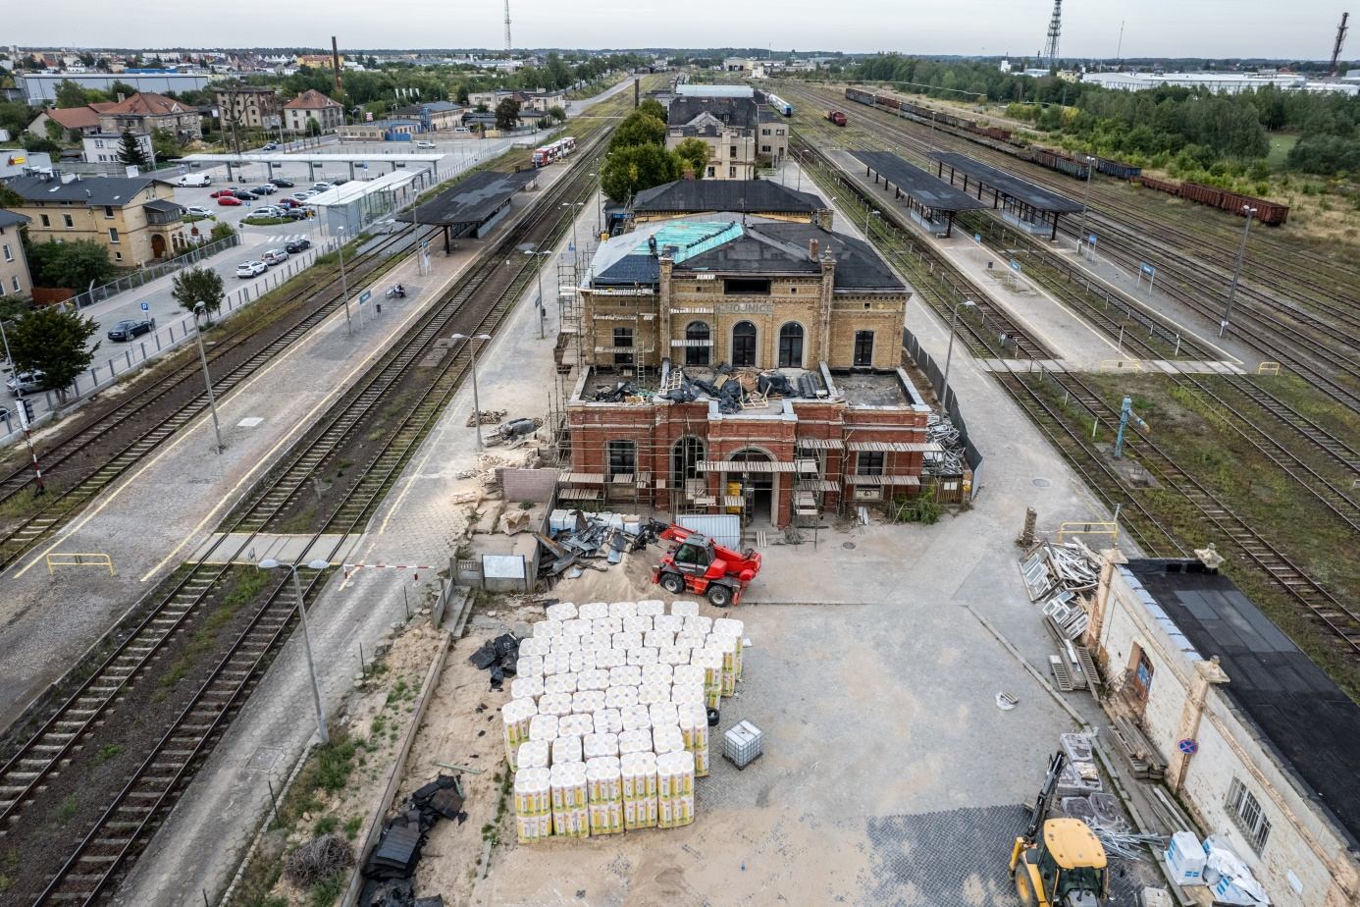

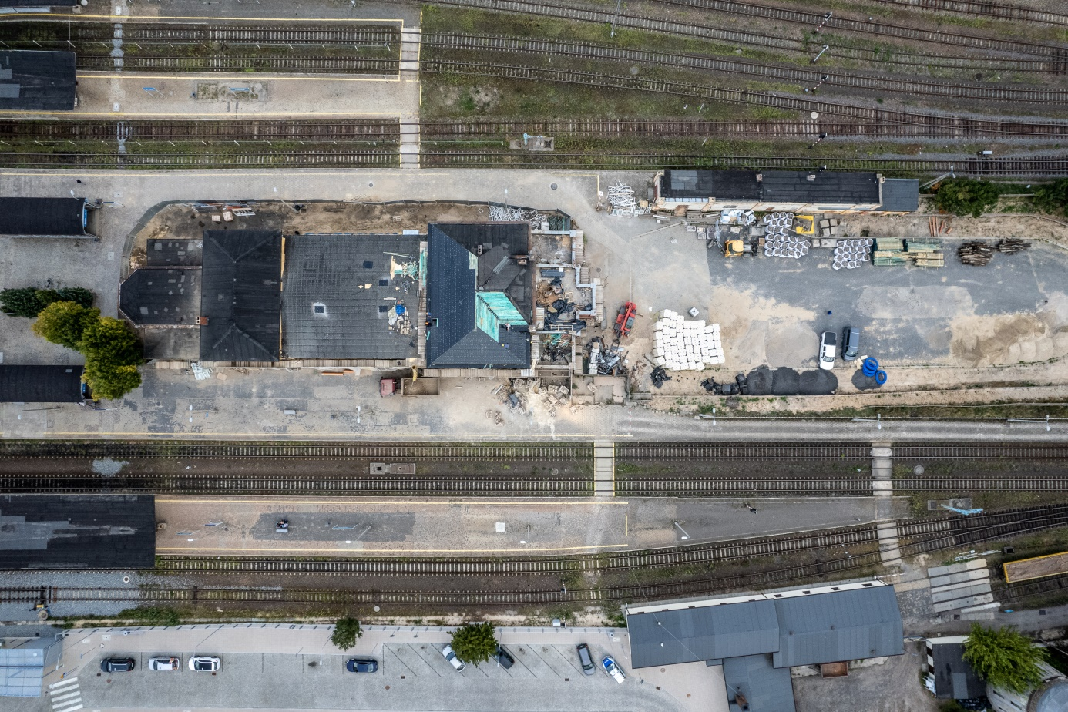

**13. Poprawa gospodarki wodami opadowymi i roztopowymi na terenie MOF-Chojnice-Człuchów.**

Zakończono i odebrano prace wszystkich z 9 podpisanych umów. Całkowita wartość inwestycji **ok. 80 mln zł**. Wysokość dofinansowania około **70%.**

**Zbiornik Sobierajczyka.**

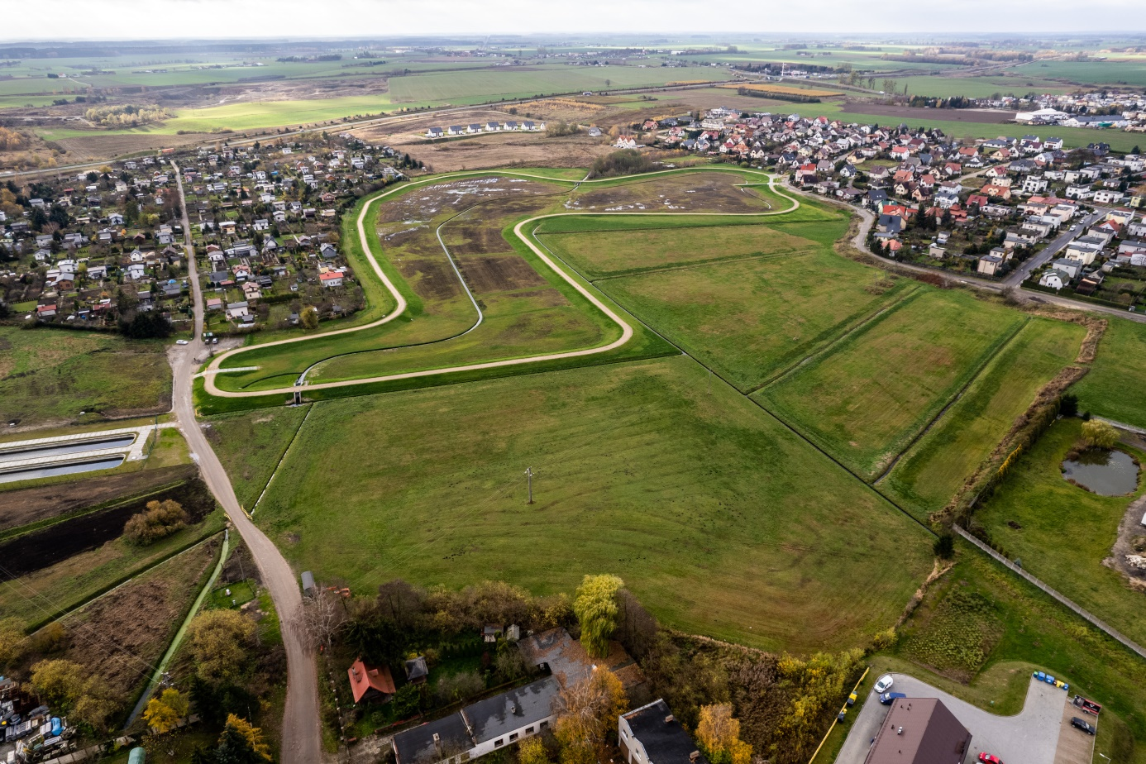

**Park 1000-lecia-ul. Okrężna**

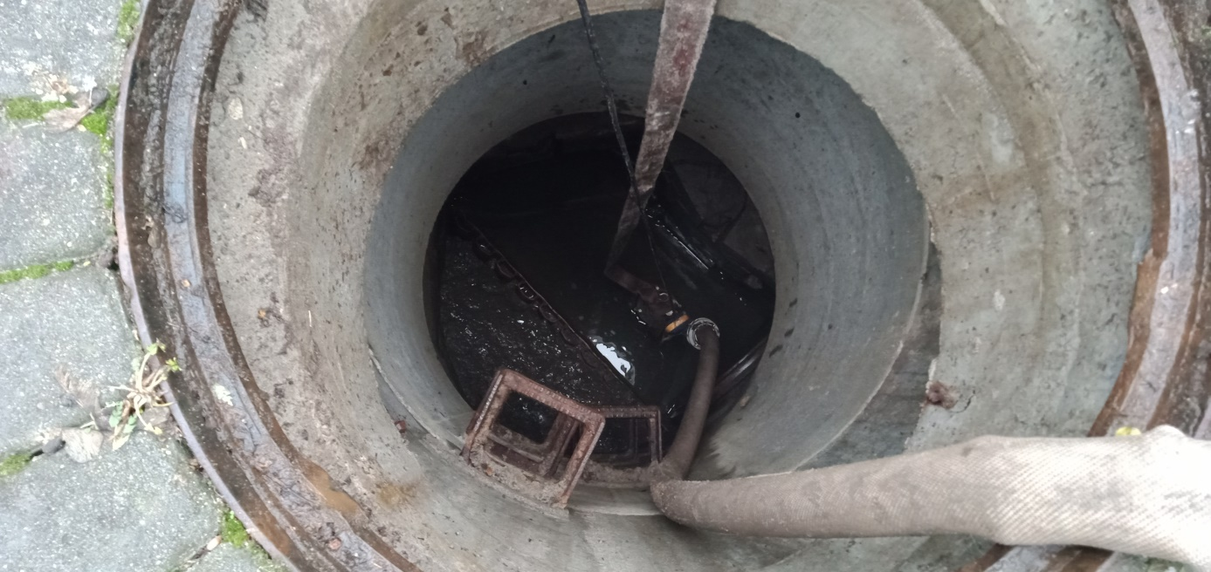

**Prochowa-Brzozowa**

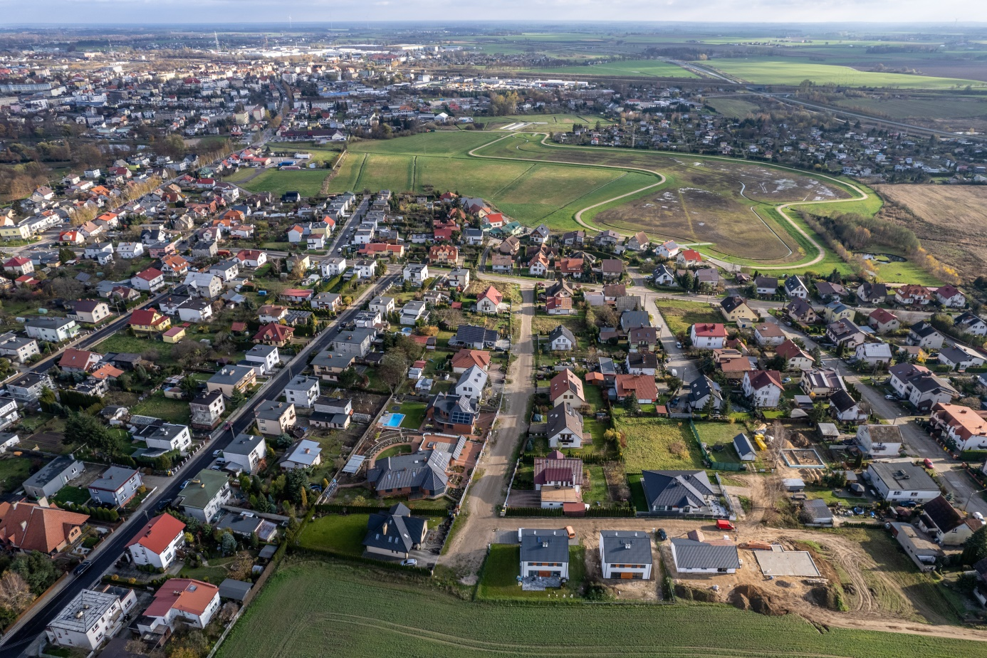

**Czarna Droga**

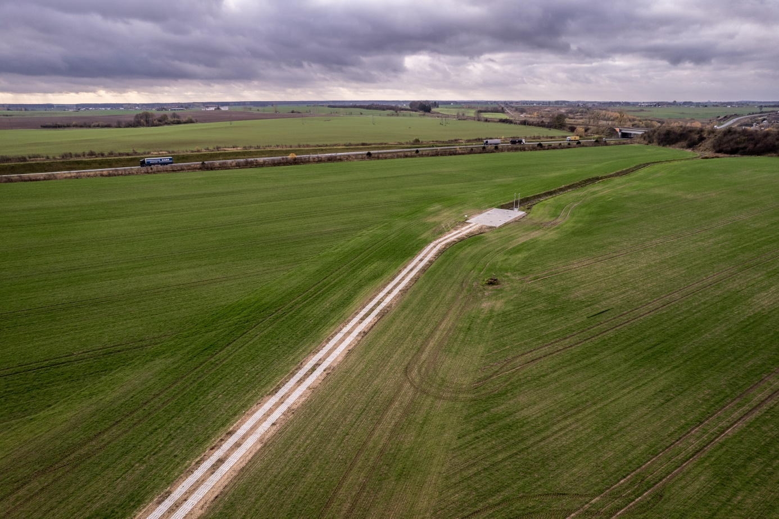

**14.Poprawa gospodarki wodami opadowymi i roztopowymi na terenie MOF-Chojnice-Człuchów-etap II W.Ch.**

Trwają się prace projektowe.

**15.Budowa przepompowni i instalacji odprowadzającej wody deszczowe przy kompleksie garaży przy ul. Młodzieżowej. W.Ch.**

Inwestycja zakończona i odebrana.

Całkowita wartość inwestycji: około **0,25 mln zł**

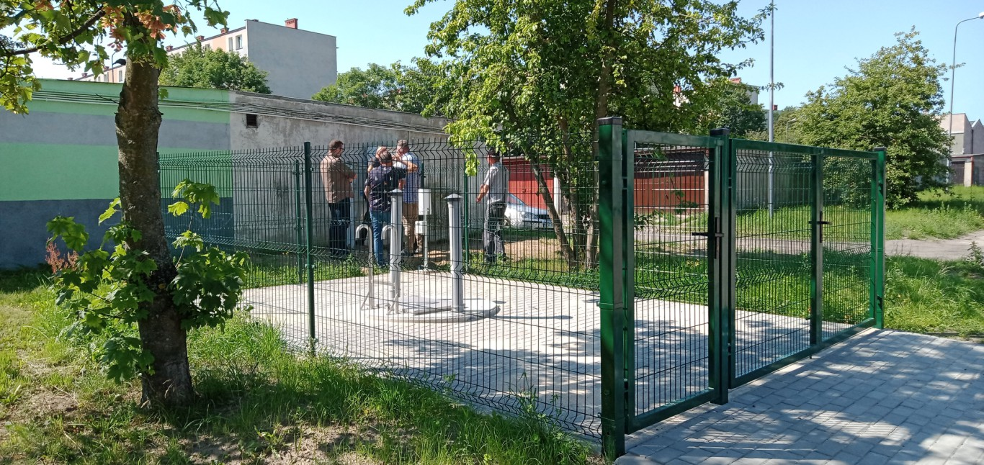

**16.Budowa instalacji zasilania systemu podgrzewania murawy na stadionie Miejskim MKS Chojniczanka 1930.W.Ch.**

Inwestycja zakończona i odebrana.

Wartość umowy: około **1,0 mln zł**

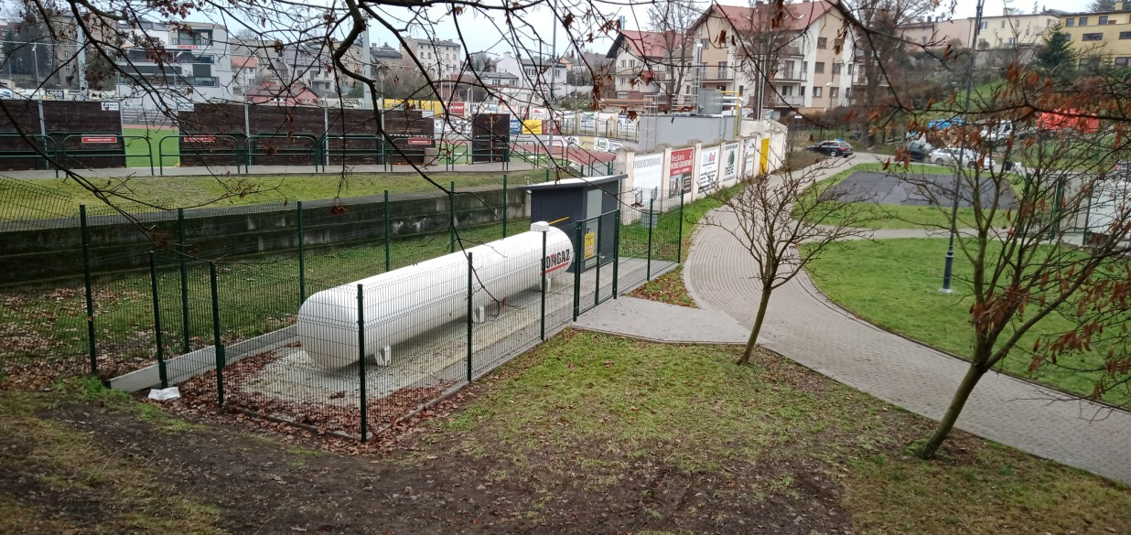

**17.Budowa kanalizacji deszczowej i dróg w rejonie ulicy Modrzewiowej. B.T.**

Przetarg rozstrzygnięty. Podpisano umowę z wykonawcą. Termin realizacji do 14 miesięcy. Tj do **04.10.2023r**. Wartość inwestycji ponad **11,0 mln zł** . Wysokość dofinansowania **około 5,0 mln** zł. W tym roku realizowane są prace przy budowie kanalizacji deszczowej. Apel do mieszkańców o budowę przyłączy na terenach gdzie będą budowane ulice: Modrzewiowa, Daglezjowa, Leśna (fragment), Wierzbowa(fragment) łącznik Morzewiowa-Jesionowa.

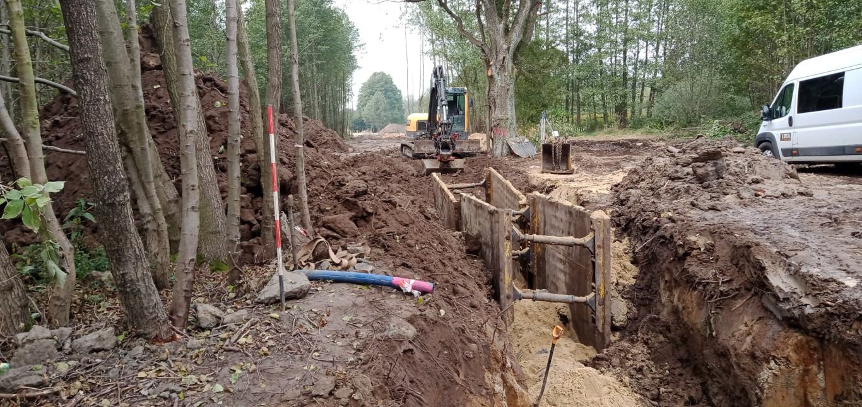

**18.Projekt ulic: Wróblewskiego, Śniadeckich, Jeżynowa. M.W.**

Przetarg rozstrzygnięty Wartość zadania **77,0 tys**. zł. Termin **2 11.2023**.

S.J-Sylwia Jurkowska

M.W-Magda Wlazłowska

B.T.-Beata Topka

W.Ch.-Wojciech Chruściel

Sporządził:

Jacek Domozych